Муниципальное казенное общеобразовательное учреждение
средняя общеобразовательная школа с. Большой Рой
Гайдаровцы

Кировской области Уржумского района

Выпуск 1 Октябрь 2012
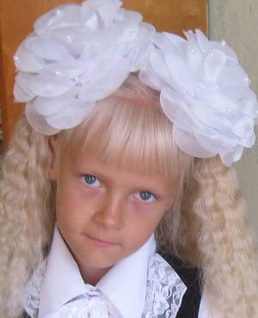
- В этом выпуске:
- Осенний кросс
- Безопасное колесо
- Праздник осени
- Проба пера


Лето пролетело
Осень к нам пришла
Хватит, отдохнули,
В школу нам пора.
Здравствуйте, друзья!
Здравствуй, наша школа,
Парты нас встречают,
Нас встречает класс.
Учителя скучали,
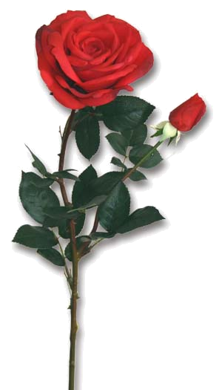
Наверное, без нас.
Наша Полина - любознательная девочка, любит рисовать и учиться.
Очень скучала по школе, а осень пришла и в школу пошла.
Встретила своих одноклассников, любимую учительницу.

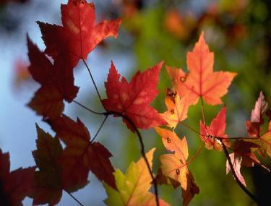

С праздником, Вас Учителя!

С осенним октябрьским днем. Мы любим
Вас! Ведь заняты Вы очень важным делом.
Вы всюду вместе с нами. Вы учите детей
добру, терпению, ведёте к знаниям, как по этажам, все выше, выше, в светлый мир
науки.
юнкоры
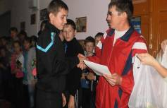
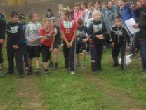
Осенний кросс

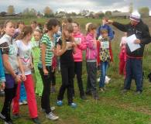

Спорт…Он выявляет сильнейших: выносливых, быстрых, сильных.
Именно эти качества необходимы для победы в соревнованиях.
Наши ребята любят спорт и всегда принимают участие в спорте.

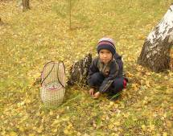
Осень. Славная пора.
Приметы осени
Поздний листопад-
к суровой и продолжительной зиме.

Паутина стелется по
растениям - к осеннему теплу.

Появились комары
поздней осенью –
будет мягкая зима.

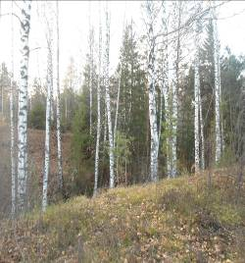

Вдоль лесных дорожек
Много белых ножек
В шляпках разноцветных,
Издали заметных.
Собирай, не мешкай!
Это …

Красива наша природа в любое время года. Но особенно хороша она осенью. Сколько живописных картин предстоит нашему взору! А сколько даров она преподносит каждый год! Мне нравится это время года. Особенно когда на деревьях листья разноцветные. В это время много грибов. Ведь недаром говорится, что грибной месяц-это сентябрь, а кто рано встает, тот и грибов наберет. За грибами лучше ходить рано утром, когда роса на траве. Этой осенью мы много грибов набрали. Насушили их и замариновали. Моя мама любит ходить за грибами и я тоже.

Ложкин Алеша, ученик 5 класса
Загадки
- Летают, кружатся, на землю ложатся. С земли не встают - тут пропадут.
- Летом вырастают, а осенью опадают.
- Кто всю ночь по крыше нам постукивает, и бормочет, и поет, убаюкивает?

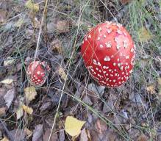
Осень наступает, закружил сентябрь,
Школа дорогая, нас скорей встречай!
Слышится трезвонье птичьих голосов,
И вокруг витают запахи цветов.

Праздник Осени
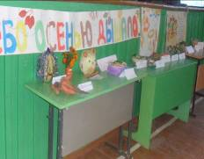
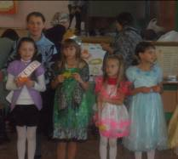
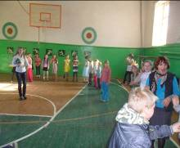

В нашей школе стало традицией проводить праздник Осени. Дети приносят овощи и кулинарные блюда, приготовленные вместе с мамами. Очень необычные и оригинальные салаты из овощей получились у ребят. На празднике проходят конкурсы и игры. Дети выбирают Мисс Осень, ею стала Бердникова Татьяна, ученица 4 класса. Оригинальные композиции из цветов, составленные детьми получились. Здесь можно увидеть и сердечки, цыпленка, ежа, фею и др. Праздник закончился дискотекой и награждением.
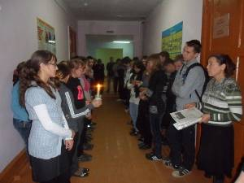
Юнкоры
Свеча памяти и надежды
«Не забывайте те грозные года!»
Учащиеся 8 класса рассказывали о солдатах, погибших в годы В.О. войны, почтили память минутой молчания. Пока горела свеча, дети слушали рассказ.
юнкоры

Велогонки
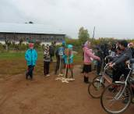
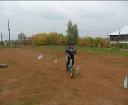
В осенний сентябрьский денек собрались на спортивной площадке с велосипедами, чтоб показать свое умение и знание, как ездить на велосипеде. Был дождь, моросило, но мы все собрались. Ведь так захотелось доказать, что погода нам не помеха. Справились ребята с заданиями. Знают правила вождения и езде на велосипеде. Первое место среди 3-5классов, заняли учащиеся 5класса, а среди 6-8 классов, учащиеся 8класса. Соболев Юра, ученик 5класса



Цветы для бабушек и дедушек под таким девизом пионеры нашей
школы ходили поздравлять с Днем пожилых людей.
Спасибо вам ребята, что не забываете их.
Юнкоры

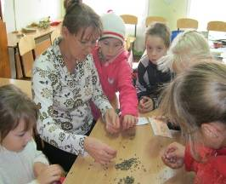
Проба пера
Второклассники любят заниматься на уроках труда вместе с учительницей поделками из природного материала. У них получаются красивые и оригинальные изделия. Своё творчество ребята дарят своим родителям и друзьям.
юнкоры

Мои одноклассники

Я учусь в 8 классе. В классе у нас 15 человек. Девочек у нас больше, чем мальчишек. Класс наш дружный, мы всегда все делаем сообща. Так, например, мы любим ходить в воскресный день на родник, который находится в конце села Большой Рой. Там мы играем, расчищаем родник. Набрав чистой, родниковой воды идем домой. Есть у нас в классе Симонова Настя, которая ходит в деревню Сосновку к бывшей учительнице Орловой Вере Георгиевне. Она ей помогает по хозяйству. Вера Георгиевна благодарна Насте, что её не забывают. Мои одноклассники отзывчивые и добрые. Стараемся участвовать во всех делах школы.
Маякова Анастасия, ученица 8 класса

Маруська

От нашей коровы родился теленок. Мы ее назвали Маруська. Родилась она слабенькой, ножка у нее сильно болела. Мы ее лечили, а поправившись, стала она потихоньку ходить. Вместе с мамой я выпускал ее на зеленую травку. Наша Маруська стала поправляться, набираться сил. Мне она очень нравиться и я люблю ухаживать за ней.

Ложкин Алеша, ученик 5класса

Лето
В этом году я уже во второй раз ездил в детский лагерь «Орлёнок». Поездка туда длилась долго. В лагере мне очень понравилось. Каждый день были мероприятия на разные темы. Больше всех мне запомнились водяные горки, здорово было кататься на них, а еще там был огромный бассейн, на котором я научился плавать. Встретил старых друзей, которые тоже приезжали не первый раз. Очень вкусно кормили нас всех повара. Наши вожатые с нами проводили игры. Конкурсы и спортивные состязания. Сам лагерь находился в сосновом бору и воздух там такой чистый, А не пыльный. В общем, здорово я провел лето в лагере.
Главный редактор: Стреха В. В., Романов Антон ученик 8класса
Технический редактор: Изергина Г.А.
Корректор: Семёнова О.Ю.
Дизайн и вёрстка: Ермаков Алексей

МКОУ СОШ с. Большой Рой
Тел. 3-2-130
http://www.broischool.ucoz.ru

Соболев Юра, ученик 5 класса

